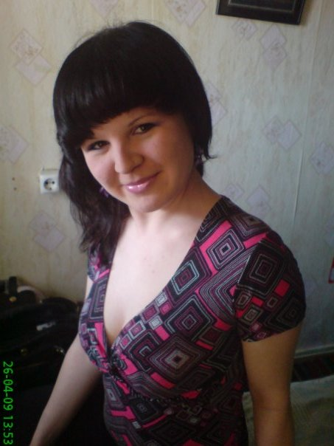
Резюме
на должность дизайнера

Ф.И.О. Анищенко Оксана
Александровна
Дата рождения: 12.03.1985 года
Адрес проживания: г.Чернигов
просп.Победы,д.90, кв.78
Телефоны: дом.603-770,
роб. 64-84-10, моб.(098) 806-55-56,
(093)568-98-74.
e-mail: anishh-oksana@ya.ru

Образование:
2002-2004 гг. – Черниговский коммерческий техникум.
Специальность: коммерческая деятельность.

1999-2001 гг. – Киевские заочные художественные курсы «Обериг» при ФСБ «Фобос-С».
Специальность: художник преподователь, руководитель художественной студии.

Опыт работы:
Август 2009 г. – «Окна 5» (СПД Власенко И.М.), менеджер по продажам металлопластиковых окон.
Февраль 2009 – август 2009 г. – ООО «Антал-Окно», менеджер по продажам металлопластиковых окон.
Декабрь 2005 – июль 2009 гг. – АКБ «Правекс – Банк», менеджер по потребительскому кредитованию.
Май 2005 – декабрь 2005 гг. – ООО ТД «Мегаполис», торговый представитель.

Опыт работы в сфере дизайна и рекламы:
Февраль 2009 – ноябрь 2009 гг. – разработка рекламных блоков для размещения в СМИ, рекламных листовок (на раздачу) о товарах и услугах нашей фирмы.
Август 2008 года. – разработка эскиза Большого государственного герба Украины,
и подача его на конкурс « Лучший эскиз Большого государственного герба Украины» от министерства культуры Украины.
2005-2009 гг. – разработка рекламных листовок на раздачу о услугах банка.
2003 г. – участие в конкурсе от Черниговского коммерческого техникума и ОАО «Оболонь» на лучшую рекламную компанию для ТМ «Живчик». Результат – 2-е место.
2002 г. – участие в конкурсе от Управление архитектуры в Черниговской области на лучший проект Монумента соборности Украины.
2000 г. – 3-е место в конкурсе от ОАО «Черниговский молокозавод», на разработку новой торговой марки (название, логотип, слоган).

Знание компьютера: Microsoft office, дизайнерские программы ( Домашняя фотостудия, мастер коллажей и тд.)

Личные качества: разносторонний, легкообучаемый, творчесский человек. Обладаю нестандартным мышлением. Ответственная, коммуникабельная. Быстро нахожу оригинальный подход к выполнению поставленной задачи.Неконфликтная.

Хобби и увлечения: рисую ( карандаш, акварель, маникюр и тд.),
пишу стихи ( русский и украинский языки, любая тематика а также стихи под заказ с названием фирмы, продукции и тд.)

Цель в профессиональной деятельности: работать в перспективном рекламном агентстве. Чтобы рабочий процесс не только мотивировался заработной платой, но и приносил удовольствие в работе.
Согласна работать с неполной занятостью и без официального оформления.

Благодарю Вас за рассмотрение моего резюме!!!

